Министерство науки и высшего образования Российской Федерации

Федеральное государственное бюджетное образовательное учреждение

высшего образования

«Вятский государственный университет»

Колледж ВятГУ

**ОТЧЕТ**

**ПО ЛАБОРАТОРНОЙ РАБОТЕ №3**

**«Логическое проектирование. Модели в нотации IDEF1X»**

**«ОПБД»**

Выполнил: студент учебной группы

ИСПк-306-52-00

Ленский А.А.

Преподаватель:

Жилова Ю.А.

Киров

2024

**Цель:** получение практических навыков составления ER-моделей в нотации IDEF1X, нормализация

1.

Код и название маршрута Продолжительность Стоимость Вид транспорта Наличие мест  
01 С.-Петербург 14 2400 001 Теплоход +  
02 Ярославль 6 1400 001 Теплоход +  
03 Кострома 7 1600 001 Теплоход -  
04 Волгоград 14 2600 001 Теплоход +  
05 Астрахань 21 3300 001 Теплоход +  
0б С.-Петербург 14 2000 002 ЖД +  
07 Ярославль 6 1000 002 ЖД +  
08 Кострома 7 1000 002 ЖД -  
09 Волгоград 14 2100 002 ЖД +  
10 Астрахань 21 3000 002 ЖД +  
11 С.-Петербург 12 3400 003 Авиа +  
12 Ярославль 4 2400 003 Авиа -  
  
 Название маршрута Продолжительность Вид транспорта  
 С.-Петербург 14 Теплоход  
 Ярославль 6 Теплоход  
 Кострома 7 Теплоход  
 Волгоград 14 Теплоход  
 Астрахань 21 Теплоход  
 С.-Петербург 14 ЖД  
 Ярославль 6 ЖД  
 Кострома 7 ЖД  
 Волгоград 14 ЖД  
 Астрахань 21 ЖД  
 С.-Петербург 12 Авиа  
 Ярославль 4 Авиа  
  
 Код маршрута Стоимость Наличие мест  
 01 2400 +  
 02 1400 +  
 03 1600 -  
 04 2600 +  
 05 3300 +  
 06 2000 +  
 07 1000 +  
 08 1000 -  
 09 2100 +  
 10 3000 +  
 11 3400 +  
 12 2400 -

Все НЕ ключевые атрибуты должны зависеть только от первичного ключа:  
 В таблице "Маршруты" все атрибуты (название маршрута, продолжительность, вид транспорта) зависят только от "Кода маршрута".  
 В таблице "Стоимость" все атрибуты (стоимость, наличие мест) зависят только от "Кода маршрута".  
  
Отсутствие транзитивных функциональных зависимостей:  
 В таблице "Маршруты" нет зависимостей, так как каждый атрибут зависит только от ключа.  
 В таблице "Стоимость" также нет транзитивных зависимостей.  
  
Таким образом, обе таблицы находятся в третьей нормальной форме (3 НФ).

2.

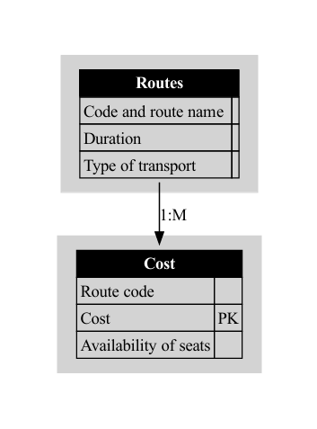

3.1

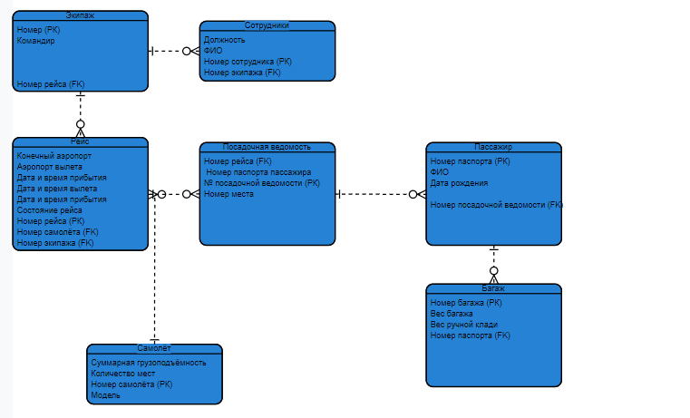

1НФ

Отношение находится в первой нормальной форме (1НФ), если все его атрибуты являются атомарными, т.е. состоящими из неделимых значений.

Понятие атомарности является условным: будем считать значение атомарным, если оно не используется по частям. То есть ФИО не обязательно разбивать на отдельные атрибуты, если в будущей БД не будет запросов, типа: вывести всех Ивановых и т.д.

2НФ

Отношение находится во второй нормальной форме (2НФ) в том и только в том случае, когда находится в 1НФ, и каждый не ключевой атрибут полностью зависит от первичного ключа.

По-другому, правила 2НФ выглядят следующим образом:

Таблица должна находиться в первой нормальной форме

Таблица должна иметь ключ

Все не ключевые столбцы таблицы должны зависеть от полного ключа (в случае если он составной)

Если ключ составной, т.е. состоит из нескольких столбцов, то все остальные не ключевые столбцы должны зависеть от всего ключа, т.е. от всех столбцов в этом ключе. Если какой-то атрибут (столбец)

зависит только от одного столбца в ключе, значит, база данных не находится во второй нормальной форме.

Иными словами, в таблице не должно быть данных, которые можно получить, зная только половину ключа, т.е. только один столбец из составного ключа. Например.

ЗНФ

Отношение R находится в третьей нормальной форме (ЗНФ) в том и только в том случае, если находится в 2НФ и каждый не ключевой атрибут не транзитивно зависит от первичного ключа.

Транзитивная зависимость – это когда не ключевые столбцы зависят от значений других не ключевых столбцов.

3.2

